Демонстрационный вариант контрольных измерительных материалов по географии в 10 классе в 2024 году.

А1. Какая страна является одной из самых многонациональных стран мира?
- Бельгия 2) США 3) Канада 4) Япония
А2. Сколько суверенных государств насчитывается на современной политической карте мира?
- 230 2) 197 3) 193 4) 250
А3. Какая страна по форме правления является абсолютной монархией?
- Великобритания 2) Марокко 3) Франция 4) Саудовская Аравия
А4. Для какой страны характерен второй тип воспроизводства населения?
- Белоруссия 2) ФРГ 3) США 4) Бангладеш
А5. Укажите страну-гигант по численности населения и по площади.
- Бразилия 2) Аргентина 3) Австралия 4) Франция
А6. Укажите страну у которой показатели средней продолжительности жизни самые высокие в мире.
- Китай 2) Россия 3) Япония 4) Индии
А7. Укажите страны, которые являются членами ОПЕК.
- Эквадор, Иран 2) Саудовская Аравия, Катар 3) Перу, Венесуэла 4) Ливия, Филиппины
А8. Мужское население преобладает в странах:
1) Китай, Монголия 2) Индия, Белоруссия 3) Канада, Австралия 4) Италия, Афганистан

А9. В какой из перечисленных стран доля детей в общей численности населения наибольшая?

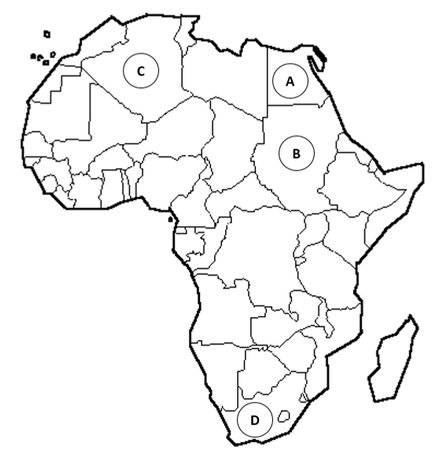
1) Австралия 2) Аргентина 3) Нигерия 4) Франция

А10. Какой буквой на карте Африки обозначена территория государства ЮАР?

1) A 2) B 3) C 4) D

В1. Какие из перечисленных природных ресурсов относятся к исчерпаемым, но возобновимым?
1) минеральные 2) лесные 3) почвенные 4) климатические 5) энергия приливов
В2. Что из перечисленного является примером рационального природопользования?
1) создание лесных полезащитных полос в степной зоне
2) осушение болот в верховьях рек
3) проведение снегозадержания в зимнее время
4) рекультивация земель
5) введение оборотного водоснабжения на заводах.
В3. Какие из утверждений об Индии верны? Запишите цифры, под которыми они указаны.
1) В структуре верующего населения Индии преобладают мусульмане.
2) Индия является федеративной республикой.
3) Индия входит в десятку крупнейших по площади стран мира.
4) В Индии показатель смертности населения превышает показатель рождаемости.
5) В Индии преобладает городское население.

В4. В каких из высказываний содержится информация о миграциях населения? Запишите цифры, под которыми они указаны.
1) с начала XXI в. число прибывающих на постоянное место жительства в Россию ежегодно превышает число выбывающих.
2) в приокеанической полосе шириной 300-350 км сосредоточено 9/10 населения Бразилии.
3) Численность населения нефтедобывающих стран Юго-Западной Азии увеличивается не только за счет естественного прироста, но и за счет переселенцев из других стран.
4) Большая часть населения Японии сконцентрирована в крупных городах и городских агломерациях, расположенных в основном на Тихоокеанском побережье страны.

В5. Определите страну по ее описанию.
Эта высокоразвитая страна — одна из крупнейших по территории стран мира. Население, отличающееся низкой плотностью (показатель средней плотности населения — 2 человека на 1 км2, один из самых низких в мире), размещено в основном на востоке и юго-востоке страны. Страна занимает ведущее место в мире по запасам многих видов минеральных ресурсов: здесь залегает 1/3 мировых запасов бокситов, много железных руд и руд цветных металлов, угля, алмазов, золота; на шельфе океана найдены запасы нефти и газа. В структуре экспорта преобладают минеральное сырье и сельскохозяйственная продукция.

В6. Определите регион России по его краткому описанию.
Эта область расположена на границе европейской и азиатской частей России. Её территория имеет выход к Государственной границе с Казахстаном. Большая часть территории имеет равнинный рельеф, восточную часть области занимают южные отроги Уральских гор. Главными отраслями промышленности являются машиностроение, металлургия (в области работает один из крупнейших металлургических комбинатов страны, ведётся выплавка меди и никеля), нефтяная и газовая промышленность.

